SURAT PERNYATAAN ARTIKEL DITERIMA

Jurnal Pendidikan Olahraga dan Kesehatan menyatakan, naskah artikel ilmiah dengan judul:
AKTIVITAS FISIK ATLET BASKET SMAN 3 JOMBANG DI MASA PANDEMI COVID-19
Yang diserahkan oleh:
Nama : Dendi Ahmad Naser Suhara
Afiliasi : S1 Pendidikan Jasmani, Kesehatan, dan Rekreasi

Dinyatakan diterima untuk dipublikasikan pada Jurnal Pendidikan Olahraga dan Kesehatan pada edisi Volume 9, Nomor 2, Tahun 2021.
Demikian surat ini dibuat dan untuk dapat dipergunakan sebagaimana mestinya.

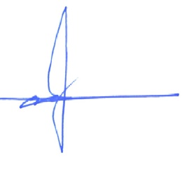
Surabaya, Agustus 2021
Editor in Chief,

Muchamad Arif Al Ardha

